Sommaire

Page 1 Vins Effervescents, Rosés et de Macérations
Page 2 Vins Blancs du Languedoc Roussillon
Page 3 Vins Blancs des Vignobles de Corse, Provence & de la Vallée du Rhône
Page 4 Vins Blancs des Vignobles de France et Catalogne
Page 5 et 6 Vins Rouges au sein du vignoble des Corbières
Page 7 Vins Rouges du Languedoc-Roussillon
Page 8 Vins Rouges de la vallée du Rhône, Provence & Corse
Page 9 Vins rouges des Vignobles de France & de Catalogne
Page 10 Les Vins du Bastion en Magnum (150cl) et aux verres (12cl)

« Comme dans toute chose il y’a un secret du vin ; mais c’est un secret qu’il ne garde pas.On peut lui faire dire : il suffit de l’aimer, de le boire, de le placer à l’intérieur de soi-même.
Alors il parle. En toute confiance, il parle » F.PONGE

Voici une sélection, notre sélection, de jolis flacons, de belles bouteilles et de cuvées découvertes et dégustées, au cour de nos rencontres et de nos visites dans les vignobles voisins & lointains. Des vins pour vous régaler et prendre du plaisir, sourire et partager autour de la cuisine vraie et savoureuse du Bastion.
Valentin, Thibaut et Marie

« Le Vin, c’est selon sa qualité et son terroir, un tonique nécessaire, un luxe, l’honneur des mets et n’est-il pas en lui-même une nourriture ? » S.G. Colette

Vins Effervescents 75cl

Domaine J. Laurens, « Clos des Demoiselles » Crémant de Limoux 37€

Domaine Mouscaillo, « Brut nature » Crémant de Limoux 40€

Domaine les Hautes-Terres, « Joséphine » Crémant de Limoux 48€

Maison Antech, « Emotion » Crémant de Limoux 29€

Dekeyne & Fils,
« Vogloniers » Brut Champagne 54€
« Chardonnay » Brut Champagne 72€
« Millésimé 2015 » Brut Champagne 85€

Vins Rosés

Domaine de Sounside « Camparas » Vin de France 22€

Château Ollieux Romanis « Alba » AOP Corbières 32€

Domaine Maby « Prima Donna » AOC Tavel 36€

Vin blanc de Macération dit : « orange »

Clos du Gravillas « A fleur de peau » Vin de France 41€
Domaine Caraghuiles « Qin Yu » Vin de France 30€

1
Blancs droits sur la tension du Languedoc-Roussillon 75cl

Domaine Llagastère Collioure 2021 57€
Coume Del mas « Folio » Collioure 2022 52€
Domaine Monsieur S « Samo » Limoux 2021 39€
Domaine Ollier-Taillefer « Allegro » Faugères 2021 41€

Domaine les Auzines « Côte 238 » IGP Aude 2022 36€

Mas des Agrunelles, « Camp de Lebre » Vin de France Argelliers 2021 42€
Domaine Balansa « Coume de Maliès » Vin de France Villneuve 2021 38€
Domaine Ledogar « Carignan Blanc » Vin de France Ferrals 2018 61€
Domaine la Nouvelle Donne « Neo Nervis » Vin de France Calce 2021 39€
Clos du Gravillas « Retour aux origines » Vin de France St Jean du M 2020 41€

Blancs riches et onctueux du Languedoc-Roussillon

Château de Caraguilhes, « Solus » Corbières 2021 46€
Domaine Beauregard Mirouze « Campagna » Corbières 2022 44€
Château Ollieux Romanis « Le Blanc » Corbières 2020 60€
La Croix Gratiot, « Bréchalune » Picpoul de Pinet 2021 44€
Domaine Rimbert «l’Agathe » St Chinian 2021 28€
Domaine Hautes Terres « Louis » Limoux 2022 48€
Domaine de la Commanderie La Clape 2020 44€
Domaine des Schistes « Gora » Côtes du Roussillon 2022 34€

Domaine de la Madura IGP Pays d’Oc 2022 26€
Clos Marie, « Manon » IGP Pays d’Oc 2020/2021 55€

Sarrat de Goundy « Mano à Mano » Vin de France Armissan 2019 56€
Vin de France Armissan 2020 53€
Quelques cuvées confidentielles

Le Conte des Floris, « Lune Blanche » Languedoc 2019 71€
Domaine Du Pas De L’Escalette Languedoc 2020 86€

Mas Jullien « états d’Âme » IGP Pays d’Hérault 2021 67€
Danjou-Banessy, « La Truffière » IGP Côtes Catalanes 2019 87€
Danjou-Banessy, « Clos de l’Escounils » IGP Côtes Catalanes 2018 57€
Domaine Gauby, « Coume Gineste » IGP Côtes Catalanes 2020 120€

2
Blancs de la Vallée du Rhône, Provence & Corse 75cl

Vallée du Rhône

Domaine Maby « Casta Diva » Lirac 2022 52€
Maxime Graillot « Equis » Crozes-Hermitage 2020 69€
Domaine Gonon « Les Oliviers » Saint-Joseph 2020 100€
Domaine Monier Perréol Saint-Joseph 2021 62€
Domaine de La charbonnière Châteauneuf-du-Pape 2021 63€
Domaine Julien Masquin « L’intimiste » Châteauneuf-du-Pape 2019 88€
Le Vieux Télégraphe « La Crau » Châteauneuf-du-Pape 2011 110€

Domaine des Tours I.G.P Vaucluse 2019 60€

Provence

Domaine Hauvette « Fugue » I.G.P Alpilles 2020 63€
« Jaspe » I.G.P Alpilles 2018 62€
Clos des Boutes « Les Fagnes » I.G.P. Gard 2021 38€

Corse

J-Baptiste Arena, « Morta Maïo » Vin de France Patrimonio 2021 51€
Comte Abbatucci, « Faustine » Vin de France Casalabriva 2021 60€

3
Blancs des Vignobles de France & de Catalogne

Alsace :

Domaine Justin Boxler Alsace Riesling 2021 41€

Jura/Savoie :

Domaine Blard « Face Nord » Savoie Jacquère 2020 42€
Ganevat « Montferrand » Côtes du Jura 2018 99€
Domaine de la Pinte Arbois Savagnin 2018 55€
Arbois Vin jaune 2014 90€

Bordeaux :

Château Closiot« Bonneau » Barsac 2019 102 €

Sud Ouest :

Gard & Filles « Bonnie » Entraygues-le-Fel 2020 30€
Etienne Brana « Herri Mina » Iroulèguy 2016 55€
Clos Larrouyat « Météore » Jurançon Sec 2019 55€
Elian Da Ros « Coucou » Côtes du Marmandais 2020 54€

Bourgogne :

Dominique Laurent « Vieilles Vignes » Corton-Charlemagne 2018 180€
Dominique Laurent «Le Poruzot » Meursault 1er Cru 2017 100€
Domaine Hubert Lamy « La Princée » Saint-Aubin 1er Cru 2019 82€
Guffens-Heynen, « Clos de Poncetys » Saint-Véran 2018 95€
Eric Forest « La Roche » Pouilly-Fuissé 2020 72€
Gilbert Picq Chablis 1er Cru Vaucoupin 2020 79€
Chablis 2017 66€
Sylvain Pataille Bourgogne Aligoté 2022 50€

Loire :

Château de Plaisance « Ronceray » Ronceray 2021 44€
Domaine de la Pépière Muscadet Sèvre et Maine 2021 34€
Vincent Gaudry Sancerre 2021 65€
Domaine du Collier Saumur 2018 100€

Domaine Dagueneau, « Pur Sang » Vin de France 2018 118€
Domaine Dagueneau, « Blanc Fumé » Vin de France 2017 162€

Château de Fosse-Sèche Vin de France Chenin 2021 55€
4

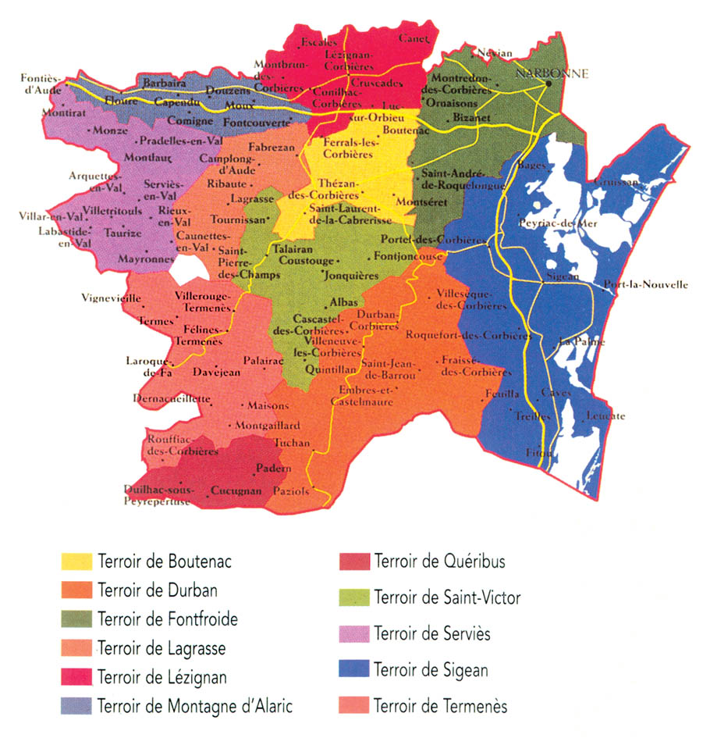

5
Vins Rouges au sein du vignoble des Corbières 75cl

Terroir de Lagrasse
Château Lalis « La Mondaine » Corbières 2018 39€
Domaine Argentiès « Les Aigles » Languedoc 2018 40€
Domaine des Cascades « Ribaute » Corbières 2019 30€
Château Borde Rouge « Ange » Corbières 2019 90€

Terroir de Serviès
Dom Gaubert-Cavayé, « Les Bouzolles » Corbières 2020 34€
Clos de L’Anhel « Les Dimanches » Corbières 2022 50€

Terroir de la Montagne d’Alaric
Dom St-Marie d. Crozes, « Mains sur les hanches » Corbières 2022 30€
Domaine colline de l’hirondelle « Oiseau » Vin de France 2019 36€

Terroir de Termenès
Domaine de Dernacueillette, « Anne-Fleur » Corbières 2019 52€

Terroir de Lézignan
Châteaux Vieux Moulin « Vox Dei » Corbières 2019 47€

Terroir de Boutenac
Château Ollieux-Romanis, « Alba » Corbières 2020 62€

Terroir de Saint-Victor
Domaine des Deux Clés Corbières 2021 38€
Domaine de La Rune « Perthro » Corbières 2019 43€

Terroir de Durban
Domaine Sainte-Croix, « Magneric » Corbières 2016 40€
Rémi Jalliet, « Les Mitounes » Corbières 2020 35€
Maxime Magnon, « Cuvée Rose » Corbières 2016 74€
Maxime Magnon « Campagnès » Corbières 2019 64€

Terroir de Peyriac de Mer
Les Clos Perdus, « Prioundo » Corbières 2012 80€
« Mire la Mer » Corbières 2017 57€

Terroir de Fontfroide
Beauregard Mirouze « Lauzina » Corbières 2022 34€

Corbières-Boutenac

Gérard Bertrand, « La Forge » 2020 87€
Domaine Ledogar, 2018 58€
Château Fabre « La Serre » 2018 58€
6
Vins Rouges au cœur du Languedoc-Roussillon 75cl
Languedoc

Domaine Gabinato « Bonhomme » Fitou 2020 39€
Domaine La Lauzeta Saint Chinian Roquebrun 2017 59€
Cazal-Viel, « Larmes de Fées » Saint-Chinian 2016 90€
Domaine Sénat « La Nine » Minervois 2022 39€
Clos des Pères « Rouge des Vents » Minervois La Livinière 2020 42€
Château Maris « La Touge » Minervois La Livinière 2021 42€
Clos des Reboussiers « Spoutnik » Pic-Saint-Loup 2018 82€
Clos Marie, « Les Glorieuses » Pic Saint-Loup 2017 69€
Mas Jullien, « La Brune » Terrasses du Larzac 2018 86€
Domaine Terre de Feu « Fin rond » Terrasses du Larzac 2018 46€
Domaine Montcalmès Terrasse Du Larzac 2020 74€
Prieuré de Saint-Jean de Bébian Languedoc-Pèzenas 2020 54€

Roussillon

Coume del Mas, « Terrimbo » Collioure 2020 58€
2013 70€
La Préceptorerie, « Terres Nouvelles » Maury Sec 2019 49€
Domaine Danjou-Banessy « Estaca » Côtes du Roussillon-Villages 2014 68€

I.G.P. & Vin de France

Calmel & Joseph « La Magdelaine » IGP Aude-Val de Dagne 2018 44€
La Terrasse d’Elise « Le Pradel » IGP Pays d’Hérault 2020 67€
Domaine Vaïsse « l’Aphyllante » IGP Pays d’Hérault 2020 84€
Ludovic Engelvin « Clausus » I.G.P. Gard 2020 55€
Chabanon « L’esprit de Font Claude » IGP Coteaux du Languedoc 2014 70€
IGP Coteaux du Languedoc 2015 70€

La Grange des Pères I.G.P. Pays d’Hérault 2018 230€
En cours de vieillissement 2019/2020

Clos de Manzotte « Kakaï » Vin de France St. Eulalie 2019 55€

7
Vins Rouges de la vallée du Rhône, Provence & Corse 75cl

Vallée du Rhône

Domaine Maby «Nessun Dorma» Lirac 2021 52€
Domaine Gour de Chaulé Gigondas 2021 58€
Laurent Habarard Crozes-Hermitage 2021 46€
Stephane Ogier Côte-Rôtie 2015 100€
Domaine Jean-Claude Marsanne Saint-Joseph 2017 64€
Domaine Gonon, Saint-Joseph 2019 86€
Domaine Monier Perreol Saint-Joseph 2020 62€
Maxime Graillot, Cornas 2018 65€
Domaine Auguste Clape, Cornas 2018 126€
Domaine Auguste Clape, Côtes-du-Rhône 2018 87€
La Barroche Châteauneuf-du-Pape 2016 92€
Domaine Charvin, Châteauneuf-du-Pape 2019 70€
Châteauneuf-du-Pape 2017/2018 82€
Le Vieux Télégraphe, « La Crau » Châteauneuf-du-Pape 2017 82€ 2014 125€

Domaine des Tours IGP Vaucluse 2019 60€

Domaine de L’Anglore Vin de France 2021 60€

Provence

Domaine Tempier « Lulu et Lucien » Bandol 2020 89€

Corse

Antoine Arena « Morta Maïo » Patrimonio 2011/2013 58€

Comte Abbatucci, « Faustine » Vin de France Casalabriva 2022 57€

8
Vins Rouges des Vignobles de France 75cl

Bourgogne :

René Bouvier « La Justice » Gevrey-Chambertin 2018 87€
Chantal Lescure Nuits Saint-Georges 2019 82€
Chantal Lescure « Vaumuriens » Pommard 2018 86€
Dominique Laurent « La Refene » Pommard 1er Cru 2017 74€
Dominique Laurent « Les Santenots » Volnay 1er Cru 2017 86€
Dominique Laurent « Vieilles Vignes » Fixin 1er Cru 2017 77€

Beaujolais :

Domaine Desvignes, « Côte du Py » Morgon 2019 65€
Marcel Lapierre Morgon 2022 60€

Sud Ouest :

Domaine Arretxea « Haitza » Iroulèguy 2016 60€
« Burdin Harria » Iroulèguy 2019 68€
Fabien Jouves « Les Escures » Cahors 2021 45€
Cosse-Maisonneuve « laquets » Cahors 2007 86€
Elian Da Ros « Chante Coucou » Côtes du Marmandais 2020 54€

Loire :

Domaine du Collier « La Ripaille » Saumur 2018 87€

9
Magnums, Cent Cinquante Centilitres de Bonheur !
150cl

Blancs

Domaine du Vieux Télégraphe, Châteauneuf-du-Pape 2020 150€

Domaine Marini, « Vieilles Vignes » Chablis 2019 70€
Coume Del Mas, « Folio » Collioure 2020 70€

Rouges

Maxime Magnon « Rozeta » Corbières 2019 70€

Domaine de Dernaceuillette, Corbières 2017/2018 60€

Domaine Baillat, « Emilien » Corbières 2016 72€

Gérard Bertrand, « La Forge » Corbières-Boutenac 2012 176€

Domaine Ollieux Romanis « Cuvée Or » Corbières-Boutenac 2009 120€

Domaine de Cabrol, « Vent d’Est » Cabardès 2017 64€

Coume Del Mas, « Schiste » Collioure 2020 72€

Domaine de Montcalmès Terrasse du Larzac 2019 108€

Domaine Semper « Famae » Côtes du Roussillon Village 2019 45€

Domaine Charvin Châteauneuf du Pape 2020 128€

Vins aux verres 12 cl

Coupe de crément de Limoux 8€
Coupe de champagne 10€ Verre de vin blanc, rouge, rosé du Languedoc-Roussillon 7€
Vin hors régions ou vin de la semaine Tarif changeant

N’hésitez pas à demander notre sélection du moment, de vins locaux et d’ailleurs.

10

